

**Серия “Организация”**

**Инструкция**

**ПО СОЗДАНИЮ В БИТРИКСЕ НАПРАВЛЯЮЩЕЙ ФОРМЫ ПО ПРИОБРЕТЕНИЮ ИМУЩЕСТВА БЕГИ**

В папку штатного сотрудника направления Беги

от 20.07.2021

В компании пересмотрена направляющая форма по приобретению имущества от 05.08.2020 (далее НФ), также создана новая версия в Битриксе - NEW НФ по приобретению имущества.

Чтобы каждый сотрудник мог в Битриксе создать НФ; в случае недостоверных данных, мог вернуть ее на предыдущего исполнителя; делегировать на другого сотрудника; просмотреть любую НФ, к которой сотрудник даже не имеет отношения написана данная инструкция:

Для того чтоб заказчик начал заполнять НФ в Битриксе необходимо выполнить следующие действия:

Шаг1

Нажать кнопку «еще»

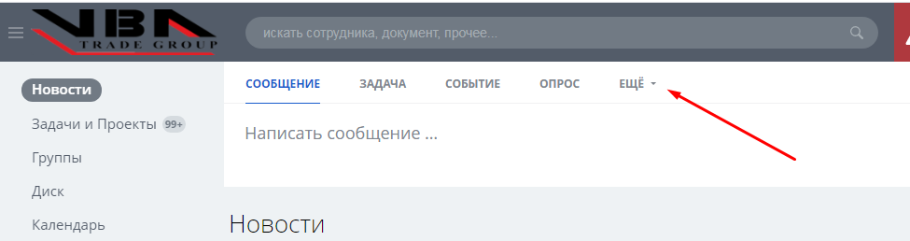

Шаг2

Выбрать и нажать «NEW НФ по приобретению имущества»

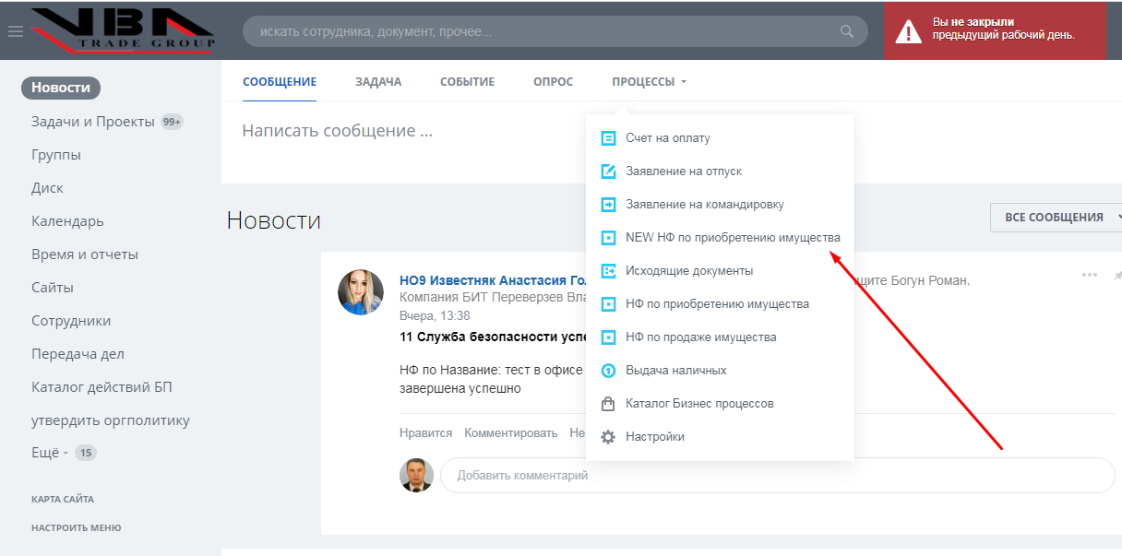

Шаг3

После заполнения наименования имущества нажать «отправить»

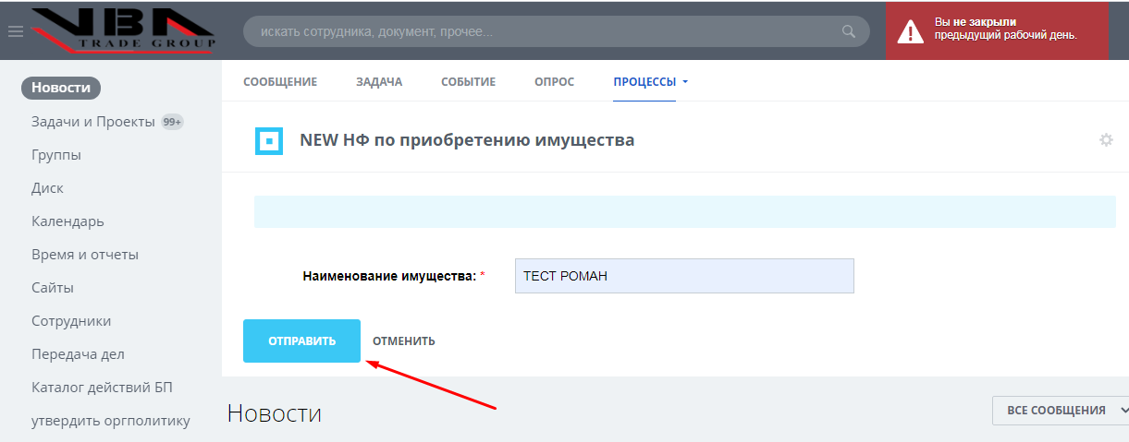

Шаг4

После п.3 НФ переходит обратно на заказчика, ему необходимо нажать кнопку «приступить»

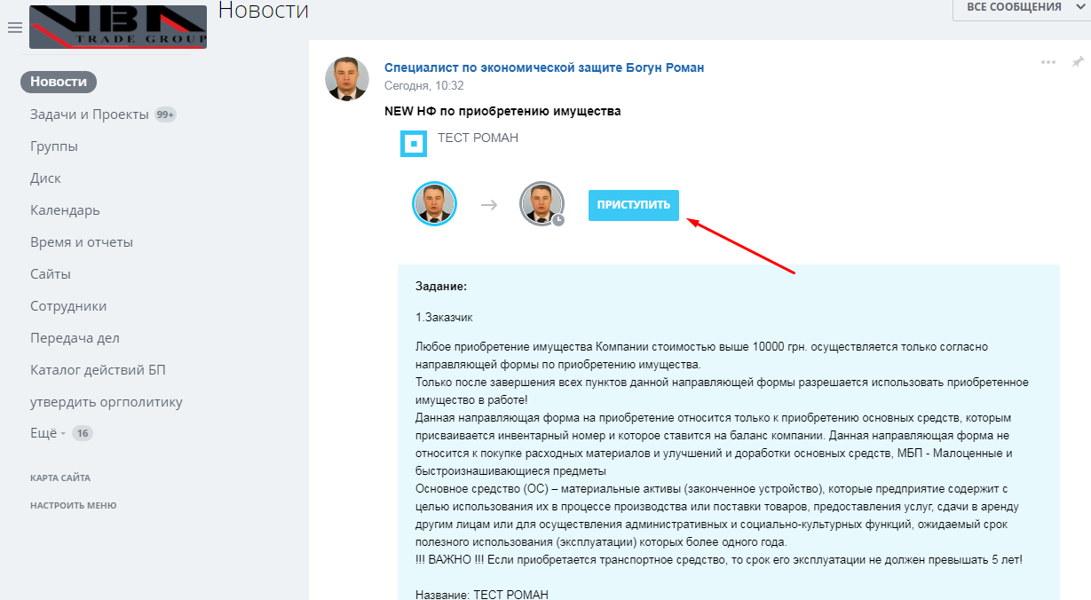

И ОБЯЗАТЕЛЬНО пред заполнением НФ ознакомиться с текстом:

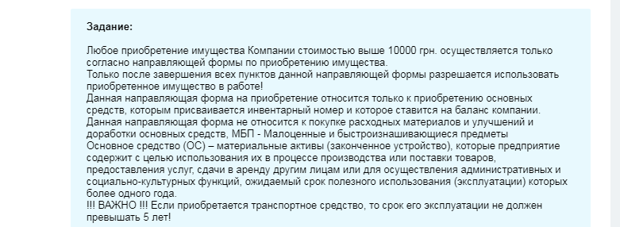

Шаг5

Заполнить все необходимые поля в НФ

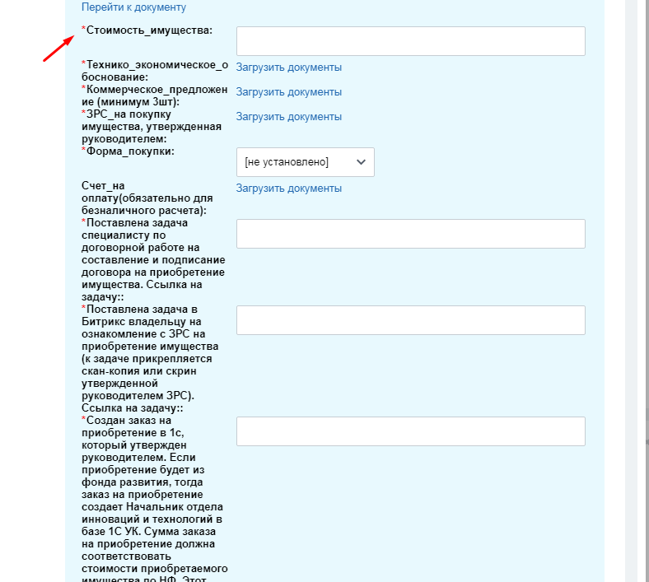

Также в первом пункте заказчик заполняет утверждающих сотрудников рекомендательного совета, секции оплаты счетов, секции имущества предоставляющей компании (в зависимости от предоставляющей компании), все остальные утверждающие сотрудники выставлены в НФ автоматически.

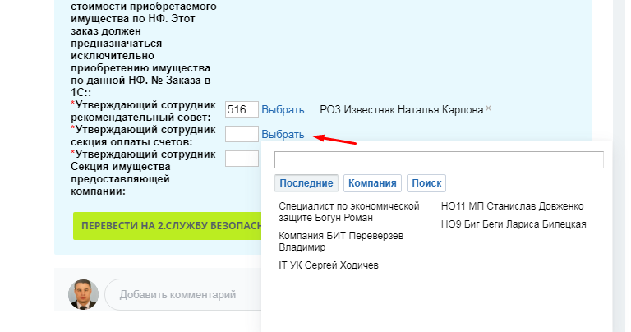

После заполнения всех полей и выбора утверждающих сотрудников, нажать на зеленую кнопку «перевести на 2. Службу безопасности». На следующих этапах меняются сотрудники, на которых необходимо перевести, но кнопка зеленая остается, поэтому жать нужно на нее.

Если заказчик передумал дальше заполнять НФ, он жмет на красную кнопку внизу «завершить БП»

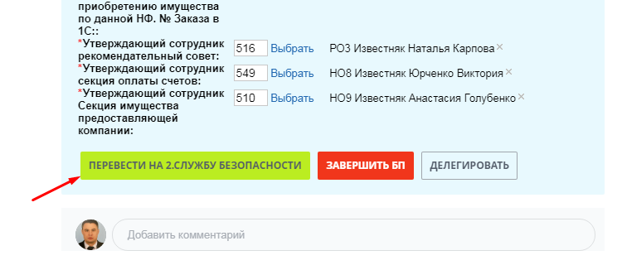

Шаг5

Следующий сотрудник, на кого переведена НФ, выполняет эти действия:

Зайти в «бизнес процессы»

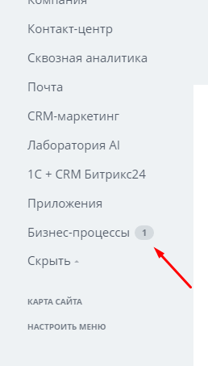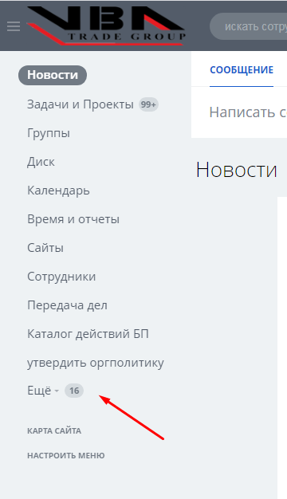

Нажать кнопку «приступить»

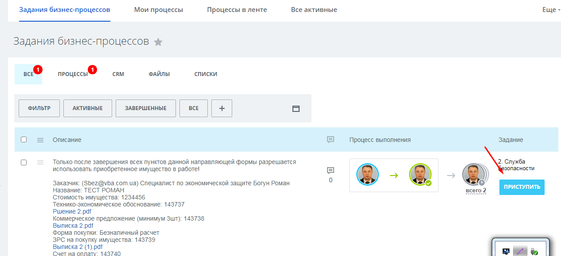

После чего заполняет все свои поля и нажимает на зеленую кнопку внизу «перевести на….»



В случае, если предыдущий сотрудник некорректно заполнил свои поля в НФ, можно вернуть НФ на предыдущего исполнителя, путем нажатия на красную кнопку внизу «вернуть на …..»

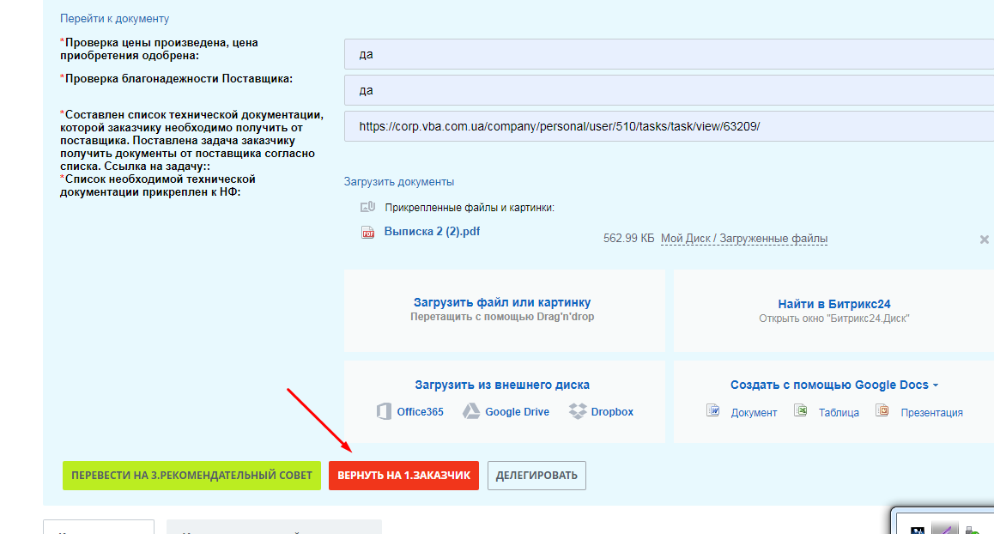

Также, можно делегировать выполнение своих полей НФ на любого сотрудника, следующим образом:

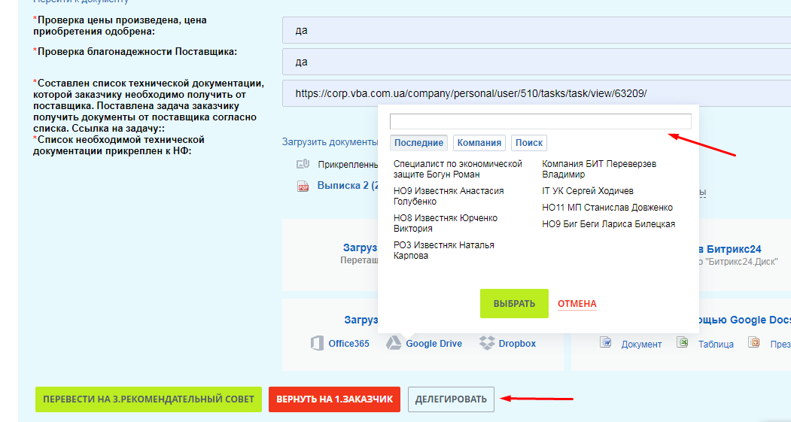

Для того чтоб просмотреть какие на данный момент НФ находятся в работе и на какой стадии, любому сотруднику, даже если он не участвует в бизнес процессе, необходимо выполнить следующие действия:

Шаг1

Зайти в «бизнес процессы»



Шаг2

Нажать на «процессы в ленте»

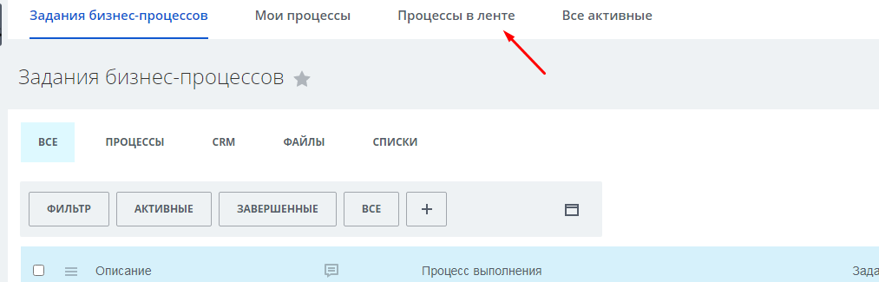

Шаг3

Нажать на «NEW НФ по приобретению имущества»

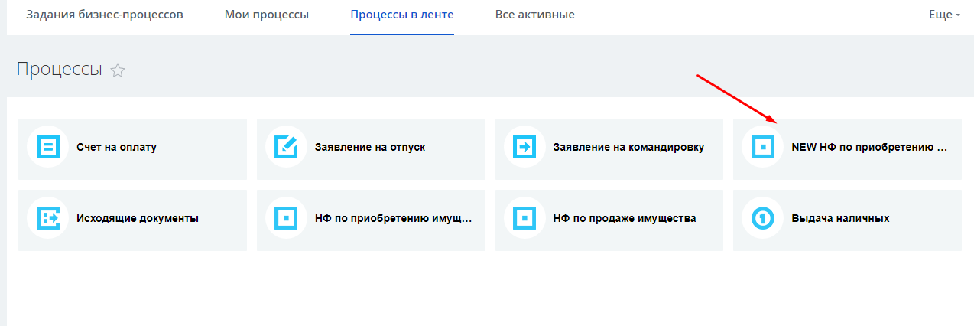

Для того чтобы посмотреть саму НФ и все прикрепленные к ней файлы, необходимо нажать на название необходимой НФ

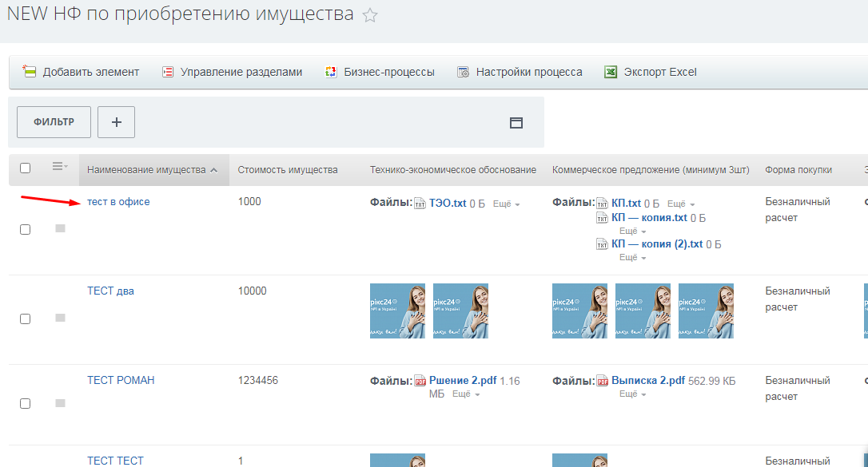

Так выглядит НФ на стадии заполнения, либо уже заполненная полностью:

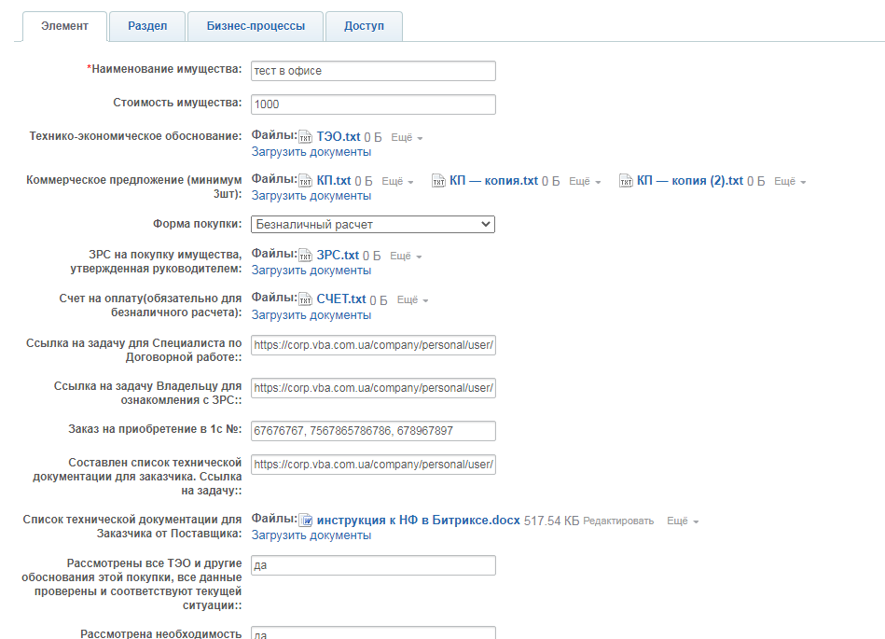

Данная инструкция поможет сотрудникам в создании новой версии НФ по приобретению имущества в Битриксе.

ИД направления Беги

Мороз Геннадий